Додаток 1

Звіт про наукову роботу
кафедри економічної теорії, менеджменту та адміністрування
за 2021 рік

Кафедральна тема
Назва кафедральної теми – Управління розвитком мікро- та макроекономічних систем в умовах нестабільності
Науковий керівник – доктор економічних наук, професор Галушка З.І., завідувач кафедри економічної теорії, менеджменту та адміністрування
Термін виконання теми – 2021-2025 рр.
Кількість виконавців – 16
Наукові результати, отримані при виконанні теми у звітному році
Зміст поточного етапу НДР полягав у теоретико-методологічному обґрунтуванні сутності, причин та видів сучасних викликів, їх впливу на національну економіку та соціальний розвиток.
Теоретико-методологічні аспекти, специфічні риси економічних та соціальних процесів, що відбуваються на макро-, мезо- та мікрорівнях функціонування економіки в умовах нестабільності, досліджені у контексті кризових трансформації економічної влади; механізмів становлення і розвитку циркулярної економіки; цифрової інфраструктури в рамках віртуалізації та нової якості управління економічними відносинами; інновацій на ринку фінансових послуг у світлі діджиталізації; управління та розвитку технолого-сингулярних регіональних економічних систем в Україні; інтелектуального потенціалу регіону з урахуванням впливу сфери інформаційних технологій.
Досліджено також соціальний цикл розвитку організації і стратегії виживання в умовах невизначеності; напрямки адаптації підприємства в умовах турбулентності зовнішнього середовища та удосконалення управління розвитком підприємства шляхом підвищення його адаптаційних можливостей; принципи, оцінювання та методи управління ризиками інвестиційної діяльності підприємства; організаційні та управлінські засади кооперацій у сфері інновацій та інтелектуальної праці; бізнес-моделі як засоби підвищення ефективності менеджменту і адаптивності організацій.
Проаналізовано основні трансформації у сфері людського капіталу в умовах сучасних глобальних викликів, а також тенденції, що склалися на ринку робочої сили, враховуючи структурні і технологічні зміни у довготривалій і поточній перспективі.
Визначено типологію просторових інноваційних форм та визначено їх вплив на формування технолого-сингулярних регіональних економічних систем. Узагальнено досвід та можливості регіонів України у створенні просторових форм інноваційного розвитку. Визначено пріоритети вдосконалення інституційної основи формування технолого-сингулярних економічних систем в Україні. Вивчено можливості впровадження в Україні моделі «Smart City» як просторової одиниці технолого-сингулярної регіональної економічної системи.
Обґрунтовано необхідність вивчення регіональної економіки в контексті інтелектуалізації. Обґрунтовано значимість виявлення взаємозв'язків і залежностей між економічними та соціодуховними, моральними процесами. Виявлено специфіку факторних впливів на розвиток регіональної економіки як супровідний процес інтелектуалізації суспільства.
Розглянуто складові інфраструктури міста з сучасних точок зору. Серед пріоритетів удосконалення інституційної основи формування технолого-сингулярних економічних систем в Україні визначено розвиток науково-інноваційних центрів; технопарків і технополісів; бізнес-інкубаторів. Визначено основні риси формування конкурентного середовища між різними інститутами та просторовими утвореннями з технолого-сингулярною спеціалізацією.
Досліджено соціальні виклики та сучасні пріоритети бізнесу щодо трансформації HR-процесів з урахуванням нестабільності зовнішнього середовища, у тому числі фактора пандемії. Систематизовано новітні технології та інструменти управління персоналом та охарактеризоване їх комплексне застосування у технології HR-інжинірингу.
Виживання організації в сучасних умовах залежить від того, чи має вона власну стратегію, а також чи спроможна послідовно реалізувати цю стратегію. З огляду на те, що соціальні чинники можуть відіграти визначальну роль у циклічному розвитку усієї організації, зазначено такі напрями стратегії, що здатні забезпечити виживання багатьох організацій в умовах сучасної економічної кризи: стратегія соціальної відповідальності бізнесу – орієнтація бізнесу на забезпечення відповідності міжнародним стандартам щодо управління якістю, використання ефективних форм екологічного менеджменту, взаємодія зі стейкхолдерами та її інтеграція у функціональні стратегії; соціальне інвестування та розвиток форм державно-приватного партнерства, що підвищує «соціальну цінність» організації; клієнтозорієнтована стратегія розвитку, спрямована на дотримання стандартів, що регламентують систему взаємовідносин з клієнтами; упровадження соціальних інновацій.

Досягнення провідних наукових шкіл за звітний рік
Наукову школу кафедри представляють 4 доктори та 12 кандидатів економічних наук.
Проф. Галушка З.І., проф. Антохов А.А., доц. Запухляк В.М., доц. Поченчук Г.М., доц. Сторощук Б.Д. − члени спеціалізованої вченої ради по захисту дисертацій К 76.051.12.
Проф. Галушка З.І., доц. Запухляк В.М. входять до складу редколегії Наукового вісника ЧНУ (Серія «Економіка»), котрий включений до переліку наукових фахових видань категорії «Б». На кафедрі ведеться підготовка докторів філософії за спеціальністю 051 Економіка. У 2021 році захищена кандидатська дисертація на тему: «Нагромадження соціального капіталу на різних рівнях функціонування економіки».
Розпочато роботу над темою «Управління розвитком мікро- та макроекономічних систем в умовах нестабільності», в рамках якої було опубліковано: монографію; розділ у монографії; 5 статей у закордонних рейтингових виданнях Scopus/WoS (Scopus − 4; WoS – 1); одна стаття у закордонному виданні (індекс Copernicus); 8 статей у вітчизняних рейтингових виданнях (індекс Copernicus); 3 статті у наукових фахових виданнях (категорія Б); тези доповідей на міжнародних (10) та всеукраїнській (1) наукових конференціях.

Перелік
захищених дисертацій співробітниками, аспірантами і докторантами:
- Нафус Інна Іванівна, аспірантка Чернівецького національного університету імені Юрія Федьковича, тема дисертації: «Нагромадження соціального капіталу на різних рівнях функціонування економіки» (051 Економіка). Спеціалізована вчена рада ДФ 26.006.017 в Державному вищому навчальному закладі «Київський національний економічний університет імені Вадима Гетьмана».
Науковий керівник: д.е.н., проф. Галушка З. І.

Міжнародне наукове та науково-технічне співробітництво
Інформація про співпрацю з науковими закладами та фірмами, наукове стажування, контракти, спільні публікації, спільні наукові заходи
Наукове стажування за кордоном
- Заволічна Т.Р., університет Штефана Чел Маре, м. Сучава (Румунія), липень-серпень 2021.
- Поченчук Г.М., університет Штефана Чел Маре, м. Сучава (Румунія), липень-серпень 2021.

Матеріали для реклами досягнень підрозділу
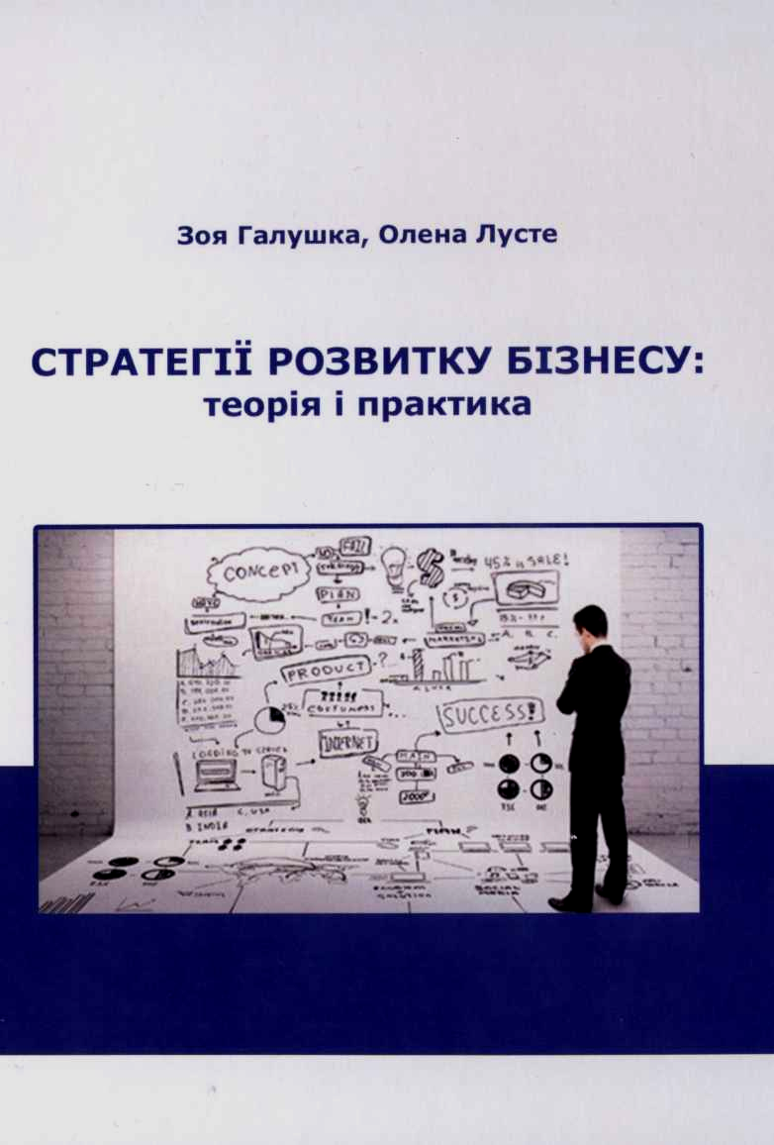
Галушка З.І., Лусте О.О.
Стратегії розвитку бізнесу: теорія і практика : навч. посібник / Зоя Галушка, Олена Лусте. - Чернівці : Чернівец. нац. ун-т ім. Ю. Федьковича, 2021. 288 с.

У посібнику викладено основні питання, що розкривають сутність стратегічного управління як філософії управлінської діяльності за умов ринкових відносин та конкуренції. Враховано особливості стратегічного управління розвитком регіонів та міст України. Основну увагу приділено місцю та ролі стратегічного управління в менеджменті підприємств та організацій, особливостям формування та реалізації різних видів їхніх стратегій.
Посібник передбачає організацію роботи студентів з аналізу кейсів, виконання ситуаційних вправ, пов’язаних з досвідом стратегічного управління розвитком територій, міст, провідних світових компаній.
Для студентів економічних спеціальностей.

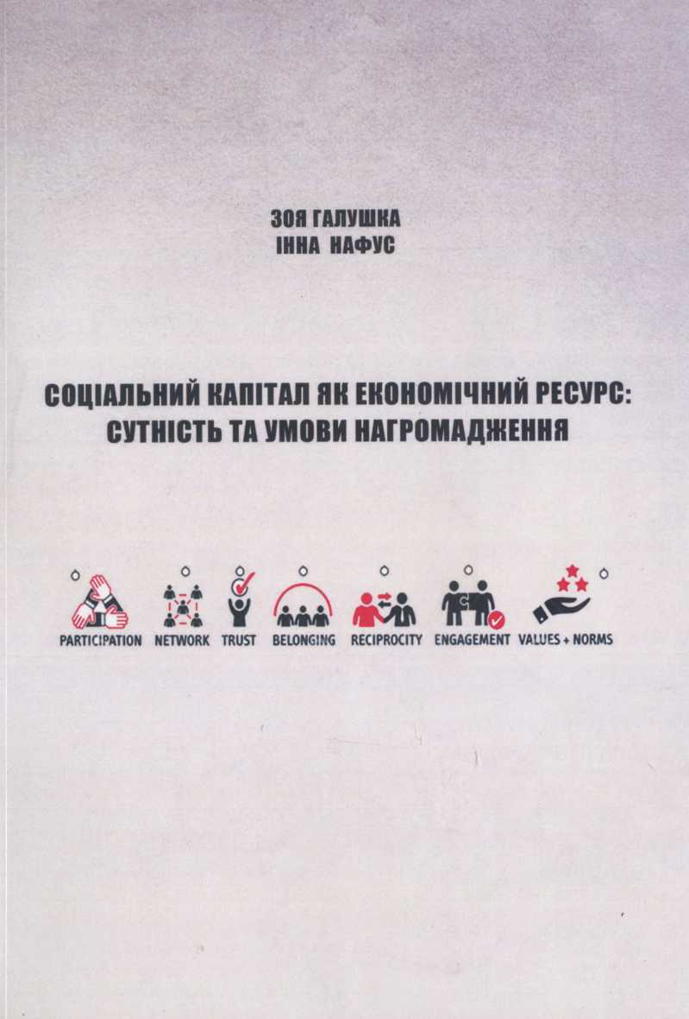
Галушка З.Г., Нафус І.І.
Соціальний капітал як економічний ресурс: сутність та умови нагромадження : монографія / З.І. Галушка, І.І. Нафус. - Чернівец. нац. ун-т ім. Ю. Федьковича, 2021. 248 с.
У монографії здійснено міждисциплінарний аналіз змісту та функцій соціального капіталу як економічного ресурсу, визначено його характеристики, складові, особливості формування, нагромадження та використання на нано-, мікро-, мезо-, макро- та мега- рівнях. Визначено чинники його формування у сучасній економіці. Досліджено причини суперечливого характеру процесів формування та нагромадження соціального капіталу. Виявлено низку характеристик, що свідчать про недостатню зрілість СК в Україні. Обґрунтовано напрями впливу соціальних інвестицій та можливість урізноманітнення та поширення інноваційних форм нагромадження соціального капіталу в Україні.
Книгу адресовано науковцям, викладачам, аспірантам, студентам, а також широкому колу читачів, які цікавляться означеною проблематикою.

Відомості про науково дослідну роботу та інноваційну діяльність студентів, молодих вчених
Протягом звітного періоду продовжив свою роботу студентський науковий гурток «Сучасний менеджмент: тенденції, проблеми та перспективи розвитку». Керівник гуртка – к.е.н., доцент Терлецька Н.М.
Проблематика і теми дипломних робіт щороку року оновлюються і формуються в контексті напрямків НДР кафедри, з урахуванням запитів ринку праці, має практичне спрямування. Результати досліджень, виконаних студентами в рамках згаданих робіт, приймаються підприємствами та організаціями до впровадження (про що свідчать відповідні довідки про впровадження).
За звітний період, як і щороку, студенти спеціальності 073 Менеджмент та інших спеціальностей приймали участь у першому етапі Всеукраїнської олімпіади з економічної теорії (організатор − доцент Губатюк І.В.).
Студенти спеціальності 073 Менеджмент прийняли участь у таких наукових заходах:
- студентська наукова конференція Чернівецького національного університету імені Юрія Федьковича, яка відбулася 20-22 квітня 2021 року (4 учасники і тез доповідей).
Еліна Адамова (студентка спеціальності 073 Менеджмент) зайняла призове II місце у Міжнародному конкурсі студентських наукових робіт зі спеціалізації «Економіка та економічна політика», що був проведений на базі економічного факультету Київського національного університету імені Тараса Шевченка (30 вересня – 1 жовтня 2021 р.).

Грантова діяльність
До 30 жовтня 2021 року Тетяна Заволічна була регіональним координатором проєкту «Вивчай та розрізняй: інфо-медійна грамотність», який виконується Радою міжнародних наукових досліджень та обмінів (IREX) за підтримки посольств США та Великої Британії, у партнерстві з Міністерством освіти і науки України та Академією Української преси.
Доц. Запухляк В.М., доц. Сторощук Б.Д. та к.е.н., асист. Грунтковський В.Ю. у якості викладачів-тренерів проводили заняття для слухачів курсів перепідготовки військовослужбовців звільнених в запас та членів їх сімей за програмою «Організація та управління підприємницькою діяльністю», які проводяться на економічному факультеті в рамках реалізації норвезько-українського проєкту «Перепідготовка військовослужбовців звільнених в запас та членів їх сімей в Україні», що фінансується Міжнародним фондом соціальної адаптації та Міністерством іноземних справ Королівства Норвегії.

Завідувач кафедри ГАЛУШКА З.І.

